
仿真设计报告

报告题目 | 手写数字识别仿真设计报告

学 号 | 1120230621
姓 名 | 闫子易
学 科 | 电子科学与技术
学 院 | 集成电路与电子学院

2025年 11 月 27 日

1. 手写数字识别问题背景
手写数字识别（HandwrittenDigitRecognition,HDR）是模式识别和计算机视觉领域中的一个基础且具有重大现实意义的问题。它旨在使机器能够像人一样，准确地理解和识别出由不同个体以各种书写风格写下的数字字符（0到9）。它的核心挑战源于人类书写习惯的极大差异性——即使同一人重复书写相同数字，每次的笔画、倾斜度和形状也会有所不同。此外，实际应用场景中的图像质量问题，如低对比度、笔画断裂、背景噪声和数字变形等，也进一步增加了识别难度^{[1]}。
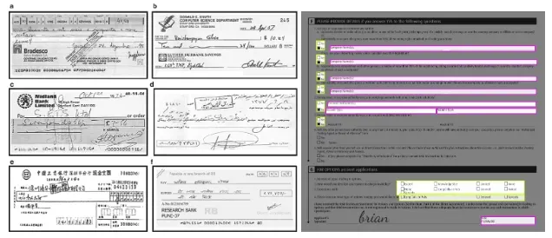
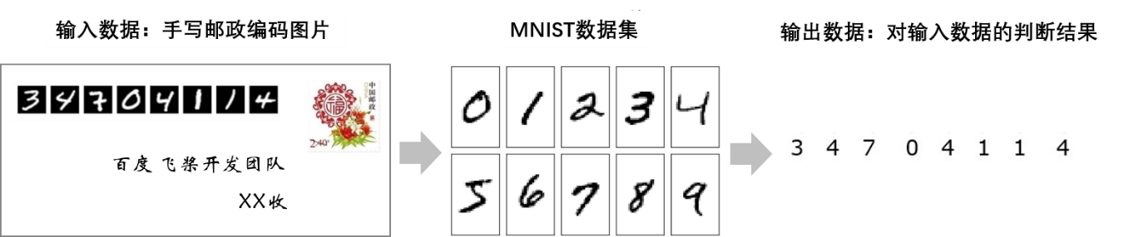
根据数字来源的产生方式的不同，目前数字识别问题可以区分为手写体数字识别，印刷体数字识别，光学数字识别，自然场景下的数字识别等^{[2]}，具有很大的实际应用价值。例如手写体数字识别可以应用在银行汇款单号识别中，以极大的减少人工成本，印刷体识别可以应用在邮政编码自动识别问题上，光学数字识别和自然场景数字识别则应用在车辆检测中的车牌号识别问题上^{[3]}。
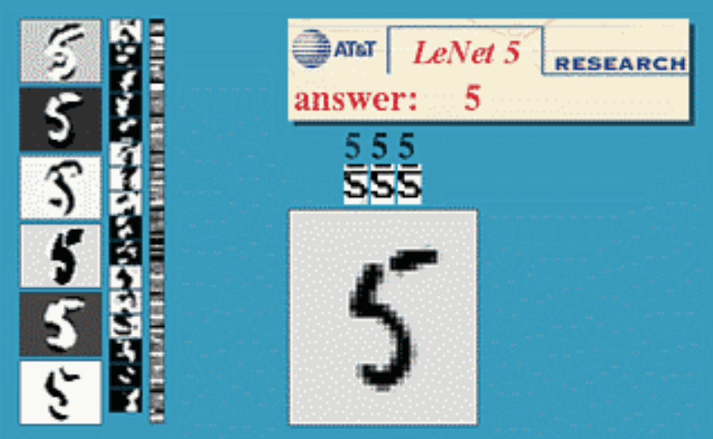
目前比较受到关注的问题主要是手写体数字识别，由于其具有MNIST这种大型标准易用的成熟数据集，简单的0-9数字识别已经被作为计算机视觉领域的入门问题。以LetNet-5为例，该神经网络使用手写数字的图片作为输入，如下图中间的方框显示，并经过神经网络的卷积层、采样层和全连接层，最终输出其对输入数字的判断，如下图answer处所示。
数字识别的概念是光学字符识别（OCR）的子概念^{[4]}，而光学字符识别起源于电报技术和为盲人创建阅读设备的技术。研究初期，识别的文字对象仅为0-9的数字，直至1965至1970年之间开始有一些简单的产品，数字识别技术开始被应用在邮编识别等工作场景中^{[5]}。1985年，Shildhar和Badreldin提出了能够准确识别手写数字的算法，他们使用拓扑特征，并结合语法分类器以高精度识别手写数字。1989年，YannLeCun等人在贝尔实验室将使用反向传播算法训练的卷积神经网络结合到读取“手写”数字上，并成功应用于识别美国邮政服务提供的手写邮政编码数字，成为了LeNet系列卷积网络的雏形^{[6]}。同年，YannLeCun在发表的另一篇论文中描述了一个小的手写数字识别问题，并且表明即使该问题是线性可分的，单层网络也表现出较差的泛化能力。而当在多层的、有约束的网络上使用有位移不变性的特征检测器时，该模型可以在此任务上表现得非常好。1990年他们发表的论文再次描述了反向传播网络在手写数字识别中的应用，他们仅对数据进行了最小限度的预处理，而模型则是针对这项任务精心设计的，并且对其进行了高度约束。输入数据由图像组成，每张图像上包含一个数字，在美国邮政服务提供的邮政编码数字数据上的测试结果显示该模型的错误率仅有1%，拒绝率约为9%。
1994年，YannLeCun，LeonBottou等人比较了几个分类算法在手写数字标准数据库上的性能^{[7]}，该比较同时考虑了准确率、训练时间、识别时间等。1998年，YannLeCun，Leon Bottou，Yoshua Bengio和Patrick Haffner等人再次发表论文^{[8]}，回顾了应用于手写字符识别的各种方法，并用标准手写数字识别基准任务对这些模型进行了比较，结果显示卷积神经网络的表现超过了其他所有模型。该研究获得了巨大的成功，从那时起，神经网络及他们使用的MNIST数据集成为了手写数字识别的流行算法和验证算法的基本数据集^{[9]}。
当然，神经网络并不是识别手写数字的唯一算法。早于１９９７年，Scholkopf等人就使用支持向量机在（SVＭ）美国手写数字邮政服务数据库上进行了测试，测试的模型有使用ＲＢＦ内核的ＳＶＭ、高斯核函数的ＳＶＭ和由SVＭ方法确定的中心和由误差反向传播训练的权重的混合系统，结果显示支持向量机在当时的模型中实现了最高的精度^{[10]}。
手写数字识别目前已成为人工智能领域及计算机视觉领域的基本问题，大量的识别算法涌现，近几年来在MNIST数据集上，其识别准确率更是高达99%^{[11]}。

年份 | 事件 | 相关论文/Reference
1985 | Shildhar和Badreldin提出了能够准确识别手写数字的算法 | Shildhar M.; Badreldin A.(1985). A high accuracy syntactic recognition algorithm for handwritten numerals, IEEE T. Syst. Man Cyb. 15.
1989 | Yann LeCun等人提出了LeNet的最初形式 | LeCun, Y.; Boser, B.; Denker, J. S.; Henderson, D.; Howard, R. E.; Hubbard, W. & Jackel, L. D. (1989). Backpropagation applied to handwritten zip code recognition. Neural Computation, 1(4):541-551.
1989 | Yann LeCun分析了手写数字识别问题 | LeCun, Y.(1989). Generalization and network design strategies. Technical Report CRG-TR-89-4, Department of Computer Science, University of Toronto.
1990 | 他们发表的论文再次描述了反向传播网络在手写数字识别中的应用 | LeCun, Y.; Boser, B.; Denker, J. S.; Henderson, D.; Howard, R. E.; Hubbard, W. & Jackel, L. D. (1990). Handwritten digit recognition with a back-propagation network. Advances in Neural Information Processing Systems 2 (NIPS*89).
1994 | Yann LeCun，Leon Bottou等人比较了几个分类算法在手写数字标准数据库上的性能 | Bottou, L. et al., (1994). Comparison of classifier methods: a case study in handwritten digit recognition.Proceedings of the 12th IAPR International Conference on Pattern Recognition. 3: 77-82.
1997 | Scholkopf等人就使用支持向量机在（SVＭ）美国手写数字邮政服务数据库上进行了测试 | Scholkopf, B. et al. (1997). Comparing support vector machines with Gaussian kernels to radial basis function classifiers. IEEE Transactions on Signal Processing. 45(11): 2758-2765.
1998 | 他们在发表的论文中回顾了应用于手写字符识别的各种方法，并用标准手写数字识别基准任务对这些模型进行了比较，结果显示卷积神经网络的表现超过了其他所有模型 | LeCun, Y.; Bottou, L.; Bengio, Y. & Haffner, P. (1998). Gradient-based learning applied to document recognition.Proceedings of the IEEE. 86(11): 2278 - 2324.
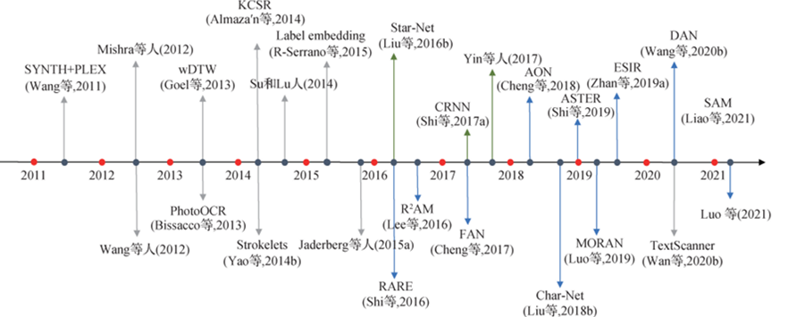
20世纪90年代后，深度学习技术的兴起为手写数字识别带来了革命性突破，LeCun提出的LeNet卷积神经网络模型，通过卷积层和池化层实现了图像特征的自动提取，将MNIST数据集的识别误差降至0.7%，彻底摆脱了传统方法的特征设计局限。此后，随着AlexNet、ResNet等更深层网络结构的出现，手写数字识别的精度进一步提升，同时也衍生出模型轻量化、小样本学习、跨场景适配等新的研究方向，以满足移动端设备低算力、特殊场景数据稀缺等实际应用需求^{[12]}。

2．手写数字识别数据集MNIST简介
MNIST数据库（源自“National Institute of Standards and Technology database”）是一个通常用于训练各种数字图像处理系统的大型数据库。该数据库通过对来自NIST原始数据库的样本进行修改创建，涵盖手写数字的图像，共包含60,000张训练图像和10,000张测试图像，尺寸为28×28像素^{[13]}。该数据库广泛运用于机器学习领域的训练与测试当中。MNIST在其发布时使用支持向量机的错误率为0.8%，但一些研究后来通过使用深度学习技术显著改进了这一成绩^{[14]}。
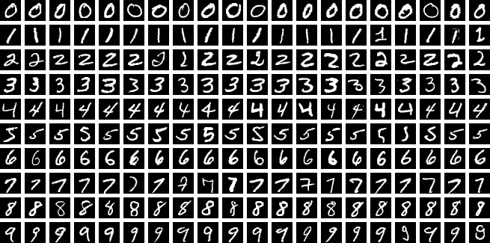
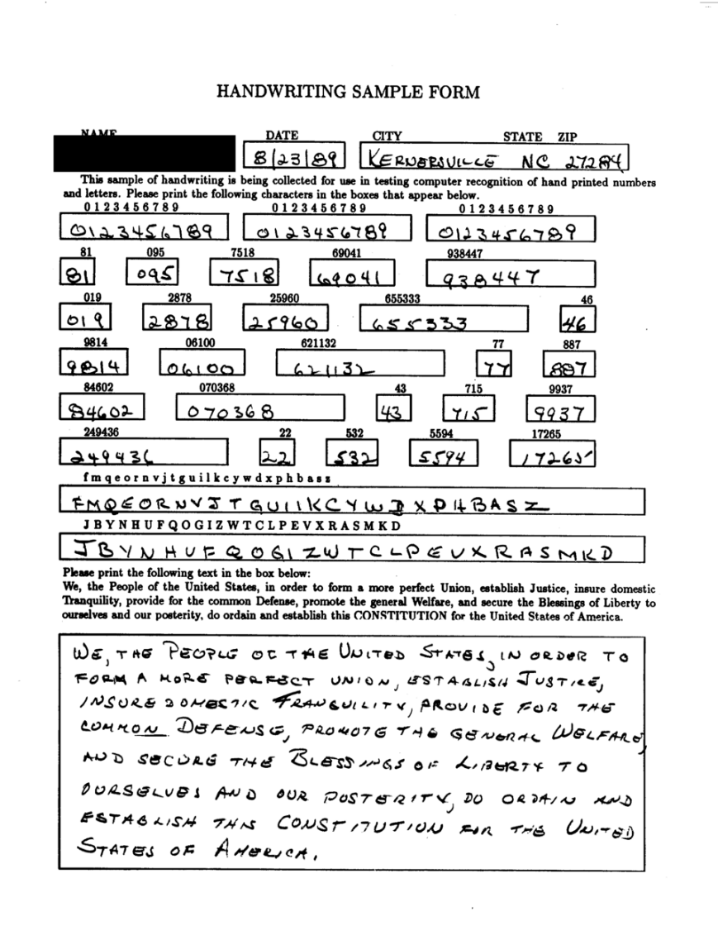
上世纪80年代末，美国人口普查局委托NIST下属图像识别组评估手写表格的OCR能力，形成若干“特殊数据库”。受试者在含34个字段的手写样本表格（HSF）上书写，300dpi扫描后切分字符。重要数据集包括SD-1（1990）、SD-3（1992）和SD-7/TD-1（1992）。SD-1提供切分字段，SD-3包含128×128二值字符图像（223,125个数字、44,951个大写字母、45,313个小写字母），均来自2100名普查员；SD-7为测试集，含58,646张由马里兰一所高中500名学生书写的图像，附写者ID，最初无标签，后以软盘发布，人类错误率约1.5%。总体上SD-3图像更干净，SD-7中带横划的“7”更多；早期切分器可能在构建SD-3时滤掉较难样本，导致在SD-3上表现良好的系统在SD-7上错误率从<1%升至约10%^{[15]}。1992年NIST与人口普查局举办竞赛（45种算法参赛），获胜者使用更大专有训练集^{[16]}；在使用SD-3的方案中，表现最好的是基于手工度量且对欧几里得变换不变的最近邻分类器。1995年发布的SD-19汇编了多数据集，含814,255张二值字母数字图像和4,169份HSF，2016年更新。
MNIST在1994年夏季之前完成构建。它由SD-3和SD-7中的128×128二值图像混合而成。具体做法是先把SD-7的所有图像按书写者分成训练集和测试集，每个集合各自来自250名书写者，因而每个集合约有3万张图像；随后又从SD-3中补充图像，直到训练集和测试集各自恰好达到6万张图像^{[17]}。
每张图像先按比例缩放，使其能放入一个20×20像素的框内并保持长宽比，然后进行抗锯齿处理以得到灰度图。接着通过平移把图像放入28×28的画布中，使像素的质心位于画布中心。下采样的具体细节后来被重建还原。
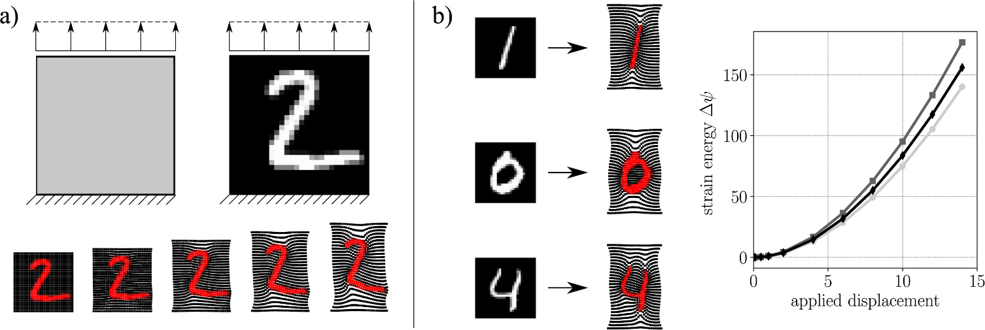
训练集和测试集最初各有6万个样本，但测试集中有5万个样本被舍弃，只保留索引号从24476到34475的那部分样本，因此最终测试集只有1万个样本^{[18]}。
2019年，MNIST的完整6万张测试集被恢复，用以构建QMNIST，该数据集在训练集和测试集中各包含6万张图像。ExtendedMNIST（EMNIST）是NIST在2017年发布的更新数据集，被视为MNIST的继任者^{[19]}。MNIST只包含手写数字图像，而EMNIST则基于SD-19的全部图像，按与MNIST相同的处理流程转换为28×28像素的格式。因此，原本能处理MNIST的工具通常无需修改就能直接用于EMNIST。FashionMNIST于2017年推出，该数据集包含7万张28×28的灰度图像，展示来自10个类别的时尚商品。

3. 卷积神经网络手写数字识别原理
卷积神经网络（CNN）是一类前馈神经网络，通过优化滤波器（或卷积核）来自动学习特征。这种深度学习网络已被广泛用于处理并预测多种类型的数据，包括文本、图像和音频。CNN已成为基于深度学习的计算机视觉和图像处理方法的事实标准，直到近来在某些场景下才被诸如Transformer之类的新型架构部分取代^{[20]}。
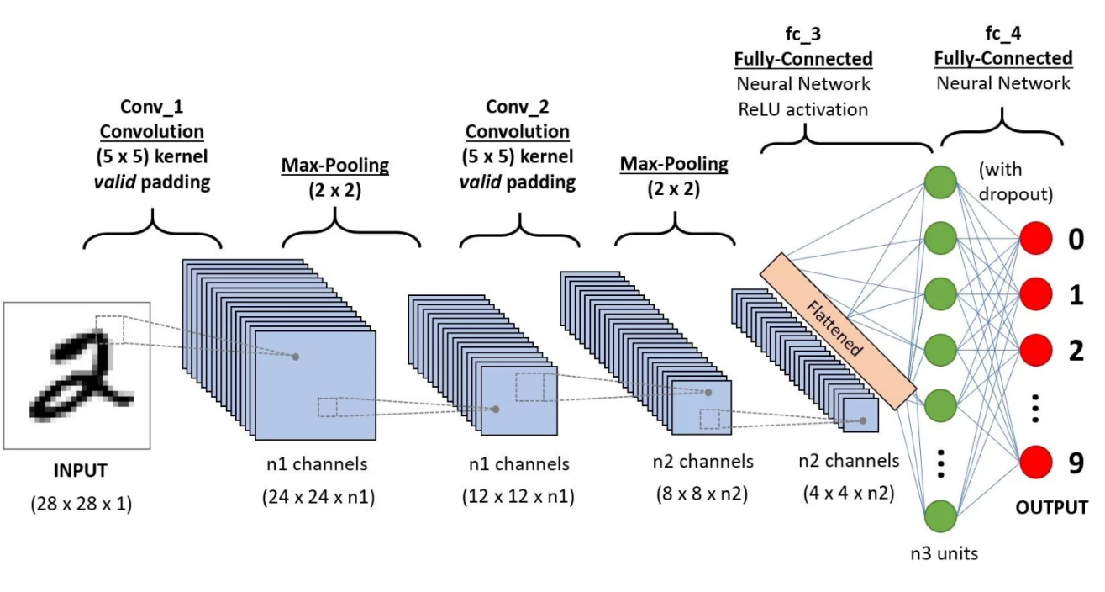
早期神经网络在反向传播时常遇到梯度消失或梯度爆炸的问题，而卷积网络通过共享权重并减少连接数带来的正则化效应，有助于缓解这些问题。举例来说，要处理一张100×100像素的图像，若使用全连接层，每个神经元可能需要约10,000个权重；而采用级联的卷积（或互相关）核来处理5×5的图块时，每层卷积只需约25个权重。与低层特征相比，高层特征能从更宽的上下文窗口中提取信息。
卷积层
卷积层可以产生一组平行的特征图，它通过在输入图像上滑动不同的卷积核并执行一定的运算而组成。此外，在每一个滑动的位置上，卷积核与输入图像之间会执行一个元素对应乘积并求和的运算以将感受野内的信息投影到特征图中的一个元素。这一滑动的过程可称为步幅Z_s，步幅Z_s是控制输出特征图尺寸的一个因素。卷积核的尺寸要比输入图像小得多，且重叠或平行地作用于输入图像中，一张特征图中的所有元素都是通过一个卷积核计算得出的，也即一张特征图共享了相同的权重和偏置项^{[21]}。

线性整流层
线性整流层（Rectified Linear Units layer，ReLU layer）使用线性整流（Rectified Linear Units，ReLU） $f(x)=max(0,x)$ 作为这一层神经的激励函数（Activation function）。它可以增强判定函数和整个神经网络的非线性特性，而本身并不会改变卷积层。
事实上，其他的一些函数也可以用于增强网络的非线性特性，如双曲正切函数$f(x)=tanh(x)$，$f(x)=|tanh(x)|$，或者Sigmoid函数$f(x)=(1+e^{-x})^{-1}$。相比其它函数来说，ReLU函数更受青睐，这是因为它可以将神经网络的训练速度提升数倍，而并不会对模型的泛化准确度造成显著影响。

池化层
池化（Pooling）是卷积神经网络中另一个重要的概念，它实际上是一种非线性形式的降采样。有多种不同形式的非线性池化函数，而其中“最大池化（Max pooling）”是最为常见的。它是将输入的图像划分为若干个矩形区域，对每个子区域输出最大值。
直觉上，这种机制能够有效地原因在于，一个特征的精确位置远不及它相对于其他特征的粗略位置重要。池化层会不断地减小数据的空间大小，因此参数的数量和计算量也会下降，这在一定程度上也控制了过拟合^{[22]}。通常来说，CNN的网络结构中的卷积层之间都会周期性地插入池化层。池化操作提
供了另一种形式的平移不变性。因为卷积核是一种特征发现器，我们通过卷积层可以很容易地发现图像中的各种边缘。但是卷积层发现的特征往往过于精确，我们即使高速连拍拍摄一个物体，照片中的物体的边缘像素位置也不大可能完全一致，通过池化层我们可以降低卷积层对边缘的敏感性。
池化层每次在一个池化窗口（depth slice）上计算输出，然后根据步幅移动池化窗口。下图是目前最常用的池化层，步幅为2，池化窗口为 $2×2$ 的二维最大池化层。每隔2个元素从图像划分出 $2×2$ 的区块，然后对每个区块中的4个数取最大值。这将会减少 $75\%$ 的数据量。
$$f_{X,Y}(S)=\underset{a,b=0}{\overset{1}{max}}S_{2X+a,2Y+b}.$$
除了最大池化之外，池化层也可以使用其他池化函数，例如“平均池化”甚至“L2-范数池化”等。过去，平均池化的使用曾经较为广泛，但是最近由于最大池化在实践中的表现更好，平均池化已经不太常用。
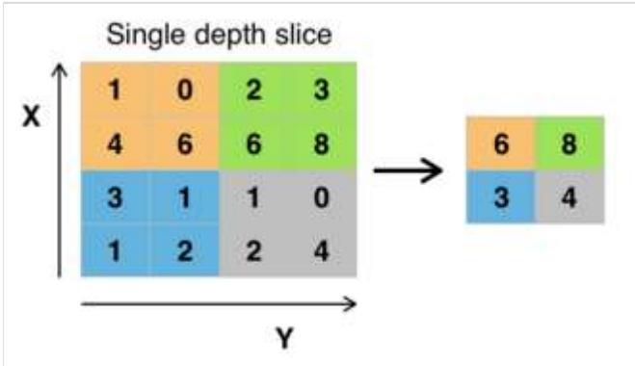
由于池化层过快地减少了数据的大小，目前文献中的趋势是使用较小的池化滤镜，甚至不再使用池化层。
RoI池化(Region of Interest)是最大池化的变体，其中输出大小是固定的，输入矩形是一个参数。
池化层是基于Fast-RCNN架构的卷积神经网络的一个重要组成部分。

完全连接层
最后，在经过几个卷积和最大池化层之后，神经网络中的高级推理通过完全连接层来完成^{[23]}。就和常规的非卷积人工神经网络中一样，完全连接层中的神经元与前一层中的所有激活都有联系。因此，它们的激活可以作为仿射变换来计算，也就是先乘以一个矩阵然后加上一个偏差(bias)偏移量(向量加上一个固定的或者学习来的偏差量)。

LeNet-5是典型的CNN模型，其结构如图3-1所示。输入为32×32像素的手写图像，网络共7层，包含3个卷积层、2个下采样层、1个全连接层与输出层。首层为卷积层（C1），包含6个28×28像素的特征图；下采样层（S2）将特征图尺寸压缩为14×14像素；后续卷积层（C3）将特征图数量扩展至16个，下采样层（S4）再次将特征图尺寸减半；末层卷积层（C5）包含120个特征图，该层等效于全连接层；全连接层（F6）包含84个单元，与C5的120个单元全连接。
最后的Output层也是全连接层，是GaussianConnections，采用了RBF函数（即径向欧式距离函数），计算输入向量和参数向量之间的欧式距离（目前已经被Softmax取代）。
Output层共有10个节点，分别代表数字0到9。假设x是上一层的输入，y是RBF的输出，则RBF输出的计算方式是：
$y_{i}=\sum_{j=0}^{83}{{\left(x_{j}-w_{ij}\right)}^{2}}$ (3-1)
上式中i取值从0到9，j取值从0到7*12-1，w为参数。RBF输出的值越接近于0，则越接近于i，即越接近于i的ASCII编码图，表示当前网络输入的识别结果是字符i。
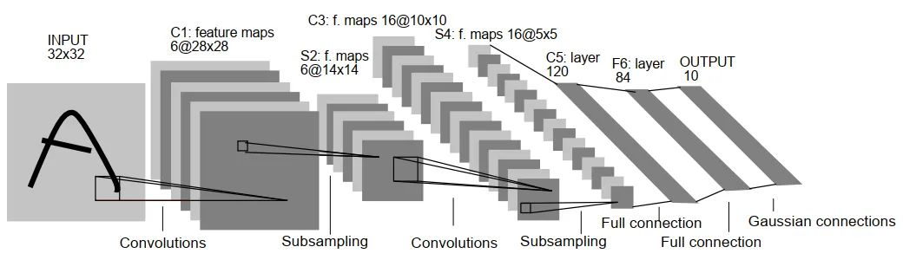
图3.1 LeNet5结构
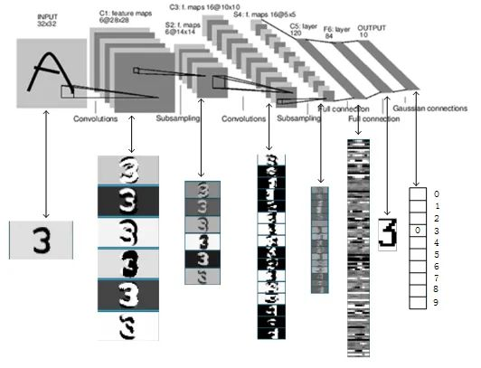
图3.2展示了数字 3 的识别过程：
图3.2 LeNet5模型识别数字3
LeNet-5作为一种应用于手写体字符识别领域的卷积神经网络，表现出了较高的识别效率。卷积神经网络（CNN）具备提取原始图像有效特征表示的能力，这一特性使得CNN无需进行过多的预处理，就能直接从原始像素中识别出视觉规律。不过，受限于当时的技术条件，一方面缺乏大规模的训练数据，另一方面计算机的计算能力也相对不足，导致LeNet-5在处理复杂问题时，难以取得令人满意的效果。

4. 基于PyTorch实现的卷积神经网络手写数字识别设计
4.1 LeNet-5模型实现手写数字识别
我采用了完整的3个卷积层、2个平均池化层以及2个全连接层并使用了ReLU激活函数。
因为LeNet-5模型最初是为32x32图像设计的，所以为了使模型更加适用于MNIST数据集，做出了如下调整：首先，MNIST图像从28×28填充至32×32，匹配LeNet-5原始输入要求；其次，保持单通道输入（原始MNIST为灰度图），无需修改模型通道数；原始LeNet-5最后一层卷积输出为120×1×1（展平120维），但MNIST经卷积后为120×2×2=480维，需调整fc1输入尺寸为480；此外，我还将原始的Tanh/Sigmoid替换为ReLU，加速收敛并缓解梯度消失；最后，原始输出为欧式损失+RBF，现改为Softmax+交叉熵损失，更适合分类任务。
在模型构建工具与框架选择方面，采用PyTorch作为主要实现框架，因其包含了动态计算图和丰富的神经网络模块，此外，使用torch.nn模块构建卷积层、池化层和全连接层，最后通过torchvision处理MNIST数据集加载和预处理。
在优化器选择与配置方面，我选择使用Adam优化器，因为MNIST图像虽然简单，但不同数字的笔画特征（如"1"的直线和"8"的复杂曲线）需要不同强度的参数更新，Adam的自适应性能够自动处理这种差异。
在损失函数方面，采用了交叉熵损失（CrossEntropyLoss）以及自动整合Softmax激活和负对数似然计算，以便对分类任务提供稳定的梯度信号。

关键代码如下：

class LeNet5(torch.nn.Module):
def __init__(self):
super(LeNet5, self).__init__()
# 卷积层1: 输入1通道，输出6通道，5x5卷积核，padding=2保持尺寸不变
self.conv1 = torch.nn.Conv2d(1, 6, kernel_size=5, stride=1, padding=2)
# 平均池化层1: 2x2窗口，步长2
self.avg_pool1 = torch.nn.AvgPool2d(kernel_size=2, stride=2)
# 卷积层2: 输入6通道，输出16通道，5x5卷积核
self.conv2 = torch.nn.Conv2d(6, 16, kernel_size=5, stride=1)
# 平均池化层2: 2x2窗口，步长2
self.avg_pool2 = torch.nn.AvgPool2d(kernel_size=2, stride=2)
# 卷积层3: 输入16通道，输出120通道，5x5卷积核
self.conv3 = torch.nn.Conv2d(16, 120, kernel_size=5, stride=1)
# 全连接层1: 输入120*2*2=480，输出84
self.fc1 = torch.nn.Linear(120 * 2 * 2, 84)
# 全连接层2: 输入84，输出10（对应10个数字类别）
self.fc2 = torch.nn.Linear(84, 10)
# 激活函数使用ReLU
self.activation = torch.nn.ReLU()

def forward(self, x):
# 输入: 32x32x1
x = self.activation(self.conv1(x)) # 32x32x6
x = self.avg_pool1(x) # 16x16x6
x = self.activation(self.conv2(x)) # 12x12x16
x = self.avg_pool2(x) # 6x6x16
x = self.activation(self.conv3(x)) # 2x2x120
x = torch.flatten(x, 1) # 展平为480维向量(120*2*2)
x = self.activation(self.fc1(x)) # 84维
x = self.fc2(x) # 10维输出
return x

# 创建模型实例并移动到设备
model = LeNet5().to(device)
print(model)

# 打印模型结构摘要
summary(model, (1, 32, 32))

# %% [markdown]
# ## 3. 定义损失函数和优化器

# %%
criterion = torch.nn.CrossEntropyLoss()
optimizer = torch.optim.Adam(model.parameters(), lr=0.001)

# %% [markdown]
# ## 4. 训练和测试函数

# %%
def train(model, device, train_loader, optimizer, criterion, epoch):
model.train()
train_loss = 0
correct = 0
total = 0

for batch_idx, (data, target) in enumerate(train_loader):
data, target = data.to(device), target.to(device)

optimizer.zero_grad()
output = model(data)
loss = criterion(output, target)
loss.backward()
optimizer.step()

train_loss += loss.item()
_, predicted = output.max(1)
total += target.size(0)
correct += predicted.eq(target).sum().item()

if batch_idx % 100 == 0:
print(f'Train Epoch: {epoch} [{batch_idx * len(data)}/{len(train_loader.dataset)} '
f'({100. * batch_idx / len(train_loader):.0f}%)]\tLoss: {loss.item():.6f}')

train_loss /= len(train_loader)
accuracy = 100. * correct / total
print(f'\nTrain set: Average loss: {train_loss:.4f}, Accuracy: {correct}/{total} ({accuracy:.2f}%)\n')
return train_loss, accuracy

def test(model, device, test_loader, criterion):
model.eval()
test_loss = 0
correct = 0
total = 0

with torch.no_grad():
for data, target in test_loader:
data, target = data.to(device), target.to(device)
output = model(data)
test_loss += criterion(output, target).item()
_, predicted = output.max(1)
total += target.size(0)
correct += predicted.eq(target).sum().item()

test_loss /= len(test_loader)
accuracy = 100. * correct / total
print(f'Test set: Average loss: {test_loss:.4f}, Accuracy: {correct}/{total} ({accuracy:.2f}%)\n')
return test_loss, accuracy

# %% [markdown]
# ## 5. 训练模型并可视化

# %%
epochs = 10
train_losses = []
train_accuracies = []
test_losses = []
test_accuracies = []

for epoch in range(1, epochs + 1):
train_loss, train_acc = train(model, device, train_loader, optimizer, criterion, epoch)
test_loss, test_acc = test(model, device, test_loader, criterion)

train_losses.append(train_loss)
train_accuracies.append(train_acc)
test_losses.append(test_loss)
test_accuracies.append(test_acc)

# 可视化训练过程
plt.figure(figsize=(12, 5))

代码的整体思路是首先通过torchvision加载并预处理MNIST数据（调整为32×32尺寸以适应LeNet-5原始设计，进行归一化），利用数据加载器分批读取；接着构建修正版LeNet-5网络结构——包含三个卷积层（使用ReLU激活）和两个全连接层，其中第一个卷积层添加padding保持尺寸，池化层采用平均池化；模型在GPU/CPU上训练10轮，使用交叉熵损失函数和Adam优化器，每轮记录训练/测试损失与准确率；训练完成后可视化关键指标曲线，随机抽取测试样本展示预测效果（正确/错误用颜色标注），并生成混淆矩阵分析类别级表现，并通过自定义日志模块保存控制台输出到txt文件，文件名标注详细的时间，方便留存和查看。

训练结果及分析
（1）学习率lr=0.001，迭代次数epoch=10时
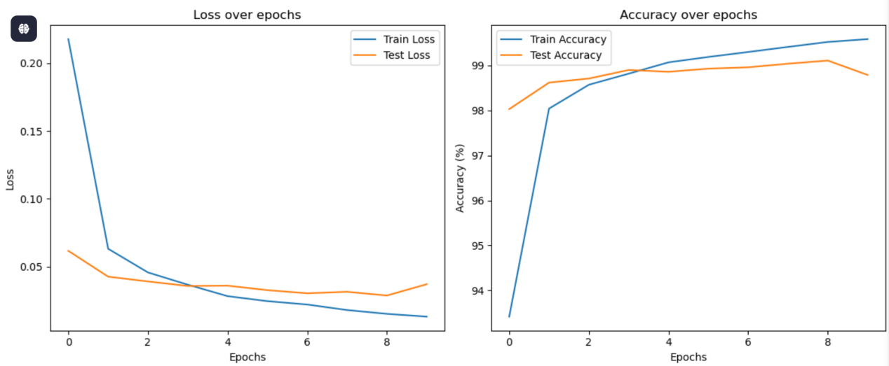
图4.1.1损失率及准确率随迭代次数变化函数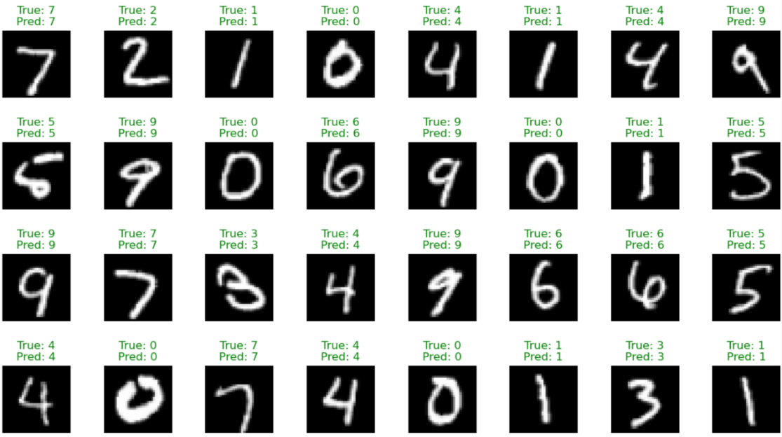
图4.1.2部分识别结果
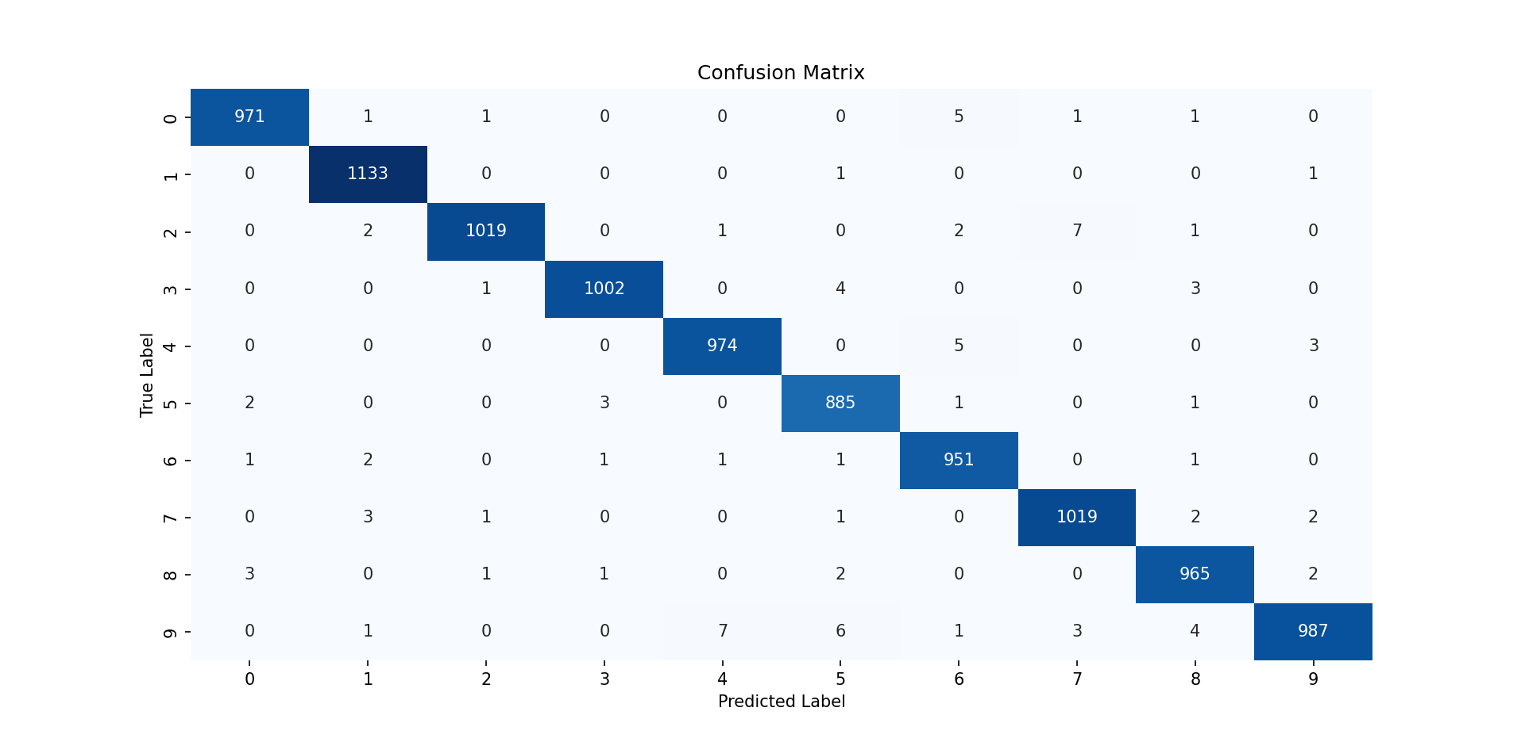
图4.1.3 混淆矩阵
命令行输出如下：

PS D:\Project\python\Intelligrnt_Sensing\Machine_Learning\MINST_1> & D:/Environment/Anaconda_Env/Intelligent_Sensing_Env_2/python.exe d:/Project/python/Intelligrnt_Sensing/Machine_Learning/MINST_1/LeNet_5_1.py
Using device: cuda
LeNet5(
(conv1): Conv2d(1, 6, kernel_size=(5, 5), stride=(1, 1), padding=(2, 2))
(avg_pool1): AvgPool2d(kernel_size=2, stride=2, padding=0)
(conv2): Conv2d(6, 16, kernel_size=(5, 5), stride=(1, 1))
(avg_pool2): AvgPool2d(kernel_size=2, stride=2, padding=0)
(conv3): Conv2d(16, 120, kernel_size=(5, 5), stride=(1, 1))
(fc1): Linear(in_features=480, out_features=84, bias=True)
(fc2): Linear(in_features=84, out_features=10, bias=True)
(activation): ReLU()
)
----------------------------------------------------------------
Layer (type) Output Shape Param #
================================================================
Conv2d-1 [-1, 6, 32, 32] 156
ReLU-2 [-1, 6, 32, 32] 0
AvgPool2d-3 [-1, 6, 16, 16] 0
Conv2d-4 [-1, 16, 12, 12] 2,416
ReLU-5 [-1, 16, 12, 12] 0
AvgPool2d-6 [-1, 16, 6, 6] 0
Conv2d-7 [-1, 120, 2, 2] 48,120
ReLU-8 [-1, 120, 2, 2] 0
Linear-9 [-1, 84] 40,404
ReLU-10 [-1, 84] 0
Linear-11 [-1, 10] 850
================================================================
Total params: 91,946
Trainable params: 91,946
Non-trainable params: 0
----------------------------------------------------------------
Input size (MB): 0.00
Forward/backward pass size (MB): 0.15
Params size (MB): 0.35
Estimated Total Size (MB): 0.51
----------------------------------------------------------------
Train Epoch: 1 [0/60000 (0%)] Loss: 2.320298
Train Epoch: 1 [6400/60000 (11%)] Loss: 0.354471
Train Epoch: 1 [12800/60000 (21%)] Loss: 0.196053
Train Epoch: 1 [19200/60000 (32%)] Loss: 0.235997
Train Epoch: 1 [25600/60000 (43%)] Loss: 0.169367
Train Epoch: 1 [32000/60000 (53%)] Loss: 0.093797
Train Epoch: 1 [38400/60000 (64%)] Loss: 0.027774
Train Epoch: 1 [44800/60000 (75%)] Loss: 0.100773
Train Epoch: 1 [51200/60000 (85%)] Loss: 0.120283
Train Epoch: 1 [57600/60000 (96%)] Loss: 0.145896

Train set: Average loss: 0.2398, Accuracy: 55666/60000 (92.78%)

Test set: Average loss: 0.0821, Accuracy: 9739/10000 (97.39%)

Train Epoch: 2 [0/60000 (0%)] Loss: 0.138031
Train Epoch: 2 [6400/60000 (11%)] Loss: 0.116672
Train Epoch: 2 [12800/60000 (21%)] Loss: 0.191895
Train Epoch: 2 [19200/60000 (32%)] Loss: 0.033881
Train Epoch: 2 [25600/60000 (43%)] Loss: 0.198370
Train Epoch: 2 [32000/60000 (53%)] Loss: 0.083756
Train Epoch: 2 [38400/60000 (64%)] Loss: 0.071465
Train Epoch: 2 [44800/60000 (75%)] Loss: 0.072719
Train Epoch: 2 [51200/60000 (85%)] Loss: 0.139915
Train Epoch: 2 [57600/60000 (96%)] Loss: 0.033755

Train set: Average loss: 0.0668, Accuracy: 58753/60000 (97.92%)

Test set: Average loss: 0.0515, Accuracy: 9827/10000 (98.27%)

Train Epoch: 3 [0/60000 (0%)] Loss: 0.047910
Train Epoch: 3 [6400/60000 (11%)] Loss: 0.014719
Train Epoch: 3 [12800/60000 (21%)] Loss: 0.022811
Train Epoch: 3 [19200/60000 (32%)] Loss: 0.053083
Train Epoch: 3 [25600/60000 (43%)] Loss: 0.041599
Train Epoch: 3 [32000/60000 (53%)] Loss: 0.015077
Train Epoch: 3 [38400/60000 (64%)] Loss: 0.015541
Train Epoch: 3 [44800/60000 (75%)] Loss: 0.009021
Train Epoch: 3 [51200/60000 (85%)] Loss: 0.010846
Train Epoch: 3 [57600/60000 (96%)] Loss: 0.008761

Train set: Average loss: 0.0457, Accuracy: 59176/60000 (98.63%)

Test set: Average loss: 0.0381, Accuracy: 9872/10000 (98.72%)

Train Epoch: 4 [0/60000 (0%)] Loss: 0.064493
Train Epoch: 4 [6400/60000 (11%)] Loss: 0.004774
Train Epoch: 4 [12800/60000 (21%)] Loss: 0.051594
Train Epoch: 4 [19200/60000 (32%)] Loss: 0.180765
Train Epoch: 4 [25600/60000 (43%)] Loss: 0.003864
Train Epoch: 4 [32000/60000 (53%)] Loss: 0.059149
Train Epoch: 4 [38400/60000 (64%)] Loss: 0.026333
Train Epoch: 4 [44800/60000 (75%)] Loss: 0.043283
Train Epoch: 4 [51200/60000 (85%)] Loss: 0.024720
Train Epoch: 4 [57600/60000 (96%)] Loss: 0.011804

Train set: Average loss: 0.0353, Accuracy: 59332/60000 (98.89%)

Test set: Average loss: 0.0366, Accuracy: 9888/10000 (98.88%)

Train Epoch: 5 [0/60000 (0%)] Loss: 0.103013
Train Epoch: 5 [6400/60000 (11%)] Loss: 0.002085
Train Epoch: 5 [12800/60000 (21%)] Loss: 0.126667
Train Epoch: 5 [19200/60000 (32%)] Loss: 0.028711
Train Epoch: 5 [25600/60000 (43%)] Loss: 0.016612
Train Epoch: 5 [32000/60000 (53%)] Loss: 0.002621
Train Epoch: 5 [38400/60000 (64%)] Loss: 0.027162
Train Epoch: 5 [44800/60000 (75%)] Loss: 0.020345
Train Epoch: 5 [51200/60000 (85%)] Loss: 0.013735
Train Epoch: 5 [57600/60000 (96%)] Loss: 0.072201

Train set: Average loss: 0.0288, Accuracy: 59462/60000 (99.10%)

Test set: Average loss: 0.0285, Accuracy: 9902/10000 (99.02%)

Train Epoch: 6 [0/60000 (0%)] Loss: 0.008449
Train Epoch: 6 [6400/60000 (11%)] Loss: 0.000318
Train Epoch: 6 [12800/60000 (21%)] Loss: 0.004918
Train Epoch: 6 [19200/60000 (32%)] Loss: 0.083711
Train Epoch: 6 [25600/60000 (43%)] Loss: 0.024514
Train Epoch: 6 [32000/60000 (53%)] Loss: 0.021864
Train Epoch: 6 [38400/60000 (64%)] Loss: 0.022131
Train Epoch: 6 [44800/60000 (75%)] Loss: 0.032491
Train Epoch: 6 [51200/60000 (85%)] Loss: 0.010058
Train Epoch: 6 [57600/60000 (96%)] Loss: 0.007716

Train set: Average loss: 0.0238, Accuracy: 59530/60000 (99.22%)

Test set: Average loss: 0.0313, Accuracy: 9902/10000 (99.02%)

Train Epoch: 7 [0/60000 (0%)] Loss: 0.145355
Train Epoch: 7 [6400/60000 (11%)] Loss: 0.003711
Train Epoch: 7 [12800/60000 (21%)] Loss: 0.005235
Train Epoch: 7 [19200/60000 (32%)] Loss: 0.001814
Train Epoch: 7 [25600/60000 (43%)] Loss: 0.010469
Train Epoch: 7 [32000/60000 (53%)] Loss: 0.029167
Train Epoch: 7 [38400/60000 (64%)] Loss: 0.017179
Train Epoch: 7 [44800/60000 (75%)] Loss: 0.056482
Train Epoch: 7 [51200/60000 (85%)] Loss: 0.004576
Train Epoch: 7 [57600/60000 (96%)] Loss: 0.000959

Train set: Average loss: 0.0194, Accuracy: 59611/60000 (99.35%)

Test set: Average loss: 0.0364, Accuracy: 9888/10000 (98.88%)

Train Epoch: 8 [0/60000 (0%)] Loss: 0.017484
Train Epoch: 8 [6400/60000 (11%)] Loss: 0.011793
Train Epoch: 8 [12800/60000 (21%)] Loss: 0.003738
Train Epoch: 8 [19200/60000 (32%)] Loss: 0.004557
Train Epoch: 8 [25600/60000 (43%)] Loss: 0.002632
Train Epoch: 8 [32000/60000 (53%)] Loss: 0.022082
Train Epoch: 8 [38400/60000 (64%)] Loss: 0.018585
Train Epoch: 8 [44800/60000 (75%)] Loss: 0.002580
Train Epoch: 8 [51200/60000 (85%)] Loss: 0.019610
Train Epoch: 8 [57600/60000 (96%)] Loss: 0.014252

Train set: Average loss: 0.0189, Accuracy: 59642/60000 (99.40%)

Test set: Average loss: 0.0333, Accuracy: 9905/10000 (99.05%)

Train Epoch: 9 [0/60000 (0%)] Loss: 0.000556
Train Epoch: 9 [6400/60000 (11%)] Loss: 0.009526
Train Epoch: 9 [12800/60000 (21%)] Loss: 0.000228
Train Epoch: 9 [19200/60000 (32%)] Loss: 0.006684
Train Epoch: 9 [25600/60000 (43%)] Loss: 0.000338
Train Epoch: 9 [32000/60000 (53%)] Loss: 0.000069
Train Epoch: 9 [38400/60000 (64%)] Loss: 0.000525
Train Epoch: 9 [44800/60000 (75%)] Loss: 0.013062
Train Epoch: 9 [51200/60000 (85%)] Loss: 0.000336
Train Epoch: 9 [57600/60000 (96%)] Loss: 0.016264

Train set: Average loss: 0.0145, Accuracy: 59728/60000 (99.55%)

Test set: Average loss: 0.0356, Accuracy: 9900/10000 (99.00%)

Train Epoch: 10 [0/60000 (0%)] Loss: 0.024001
Train Epoch: 10 [6400/60000 (11%)] Loss: 0.000544
Train Epoch: 10 [12800/60000 (21%)] Loss: 0.000431
Train Epoch: 10 [19200/60000 (32%)] Loss: 0.018990
Train Epoch: 10 [25600/60000 (43%)] Loss: 0.004328
Train Epoch: 10 [32000/60000 (53%)] Loss: 0.014579
Train Epoch: 10 [38400/60000 (64%)] Loss: 0.060362
Train Epoch: 10 [44800/60000 (75%)] Loss: 0.000778
Train Epoch: 10 [51200/60000 (85%)] Loss: 0.023186
Train Epoch: 10 [57600/60000 (96%)] Loss: 0.013818

Train set: Average loss: 0.0139, Accuracy: 59740/60000 (99.57%)

Test set: Average loss: 0.0320, Accuracy: 9906/10000 (99.06%)

整体来看，这次用改良的LeNet-5在MNIST上的训练非常成功：模型参数量小（约9.2万），训练在GPU上完成，10个epoch后训练集准确率接近99.6%，测试集准确率稳定在99.0%左右，测试集平均损失降到约0.03。从损失和准确率曲线可以看到训练过程收敛迅速，前几轮就已达到较高性能，随后训练损失和测试损失都继续缓慢下降，训练准确率略高于测试准确率但差距很小，说明模型既能很好拟合训练数据，又具有较好的泛化能力。
进一步看混淆矩阵，绝大多数类别的对角线值非常高，说明模型对大部分数字识别几乎无误。少数错误集中在特定类别之间：例如0与6、8之间有少量混淆，8与3/9/0有少量互相误判，9偶尔被判为4、5或8，5在某些样本上也有被误判为0或3的情况。这类错误多为笔画相近或书写不规范导致的局部相似性问题，属于常见的手写数字识别误差。总体误差分布并不集中在某一类，说明模型没有明显的类别偏置。
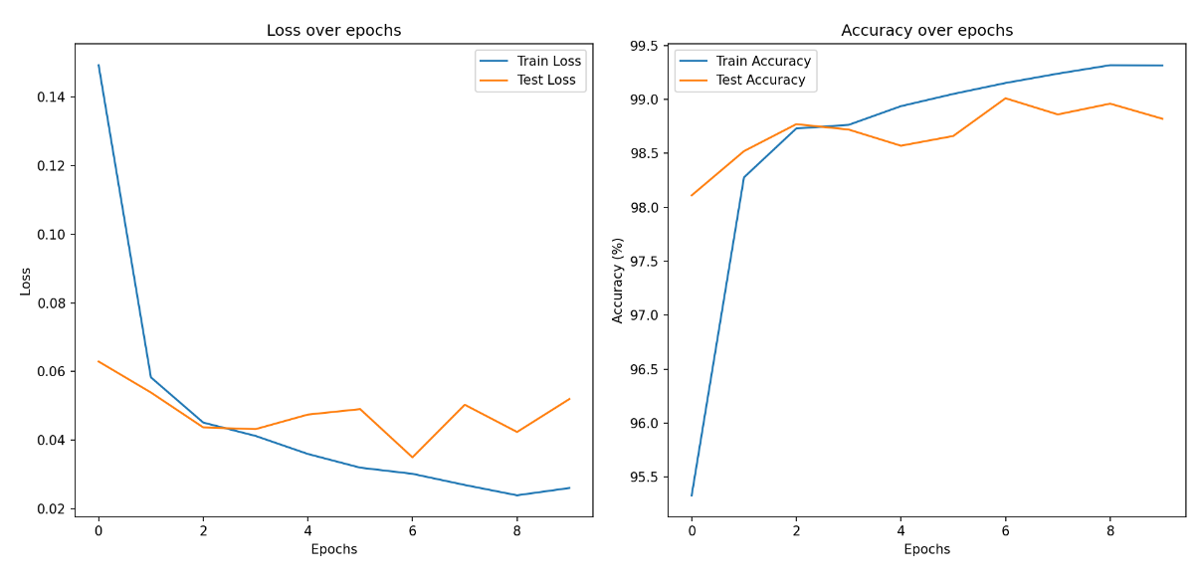
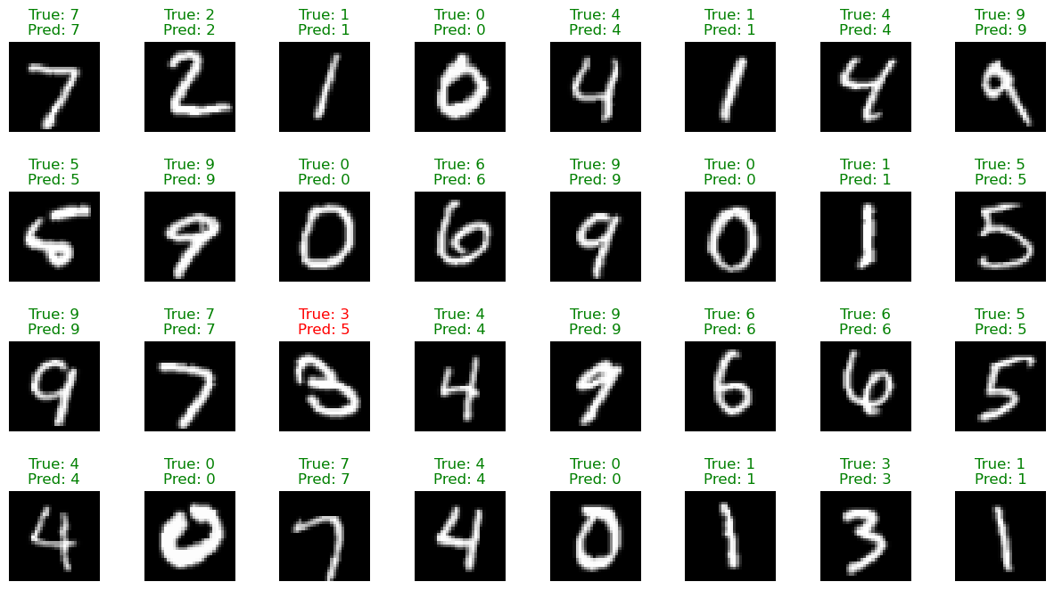
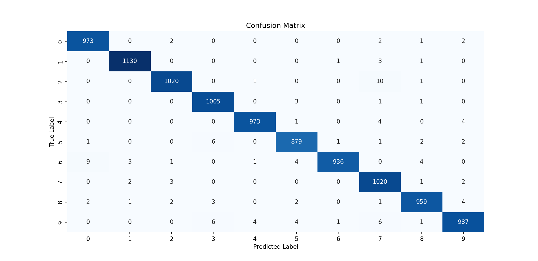
（2）学习率lr=0.005，迭代次数epoch=10时
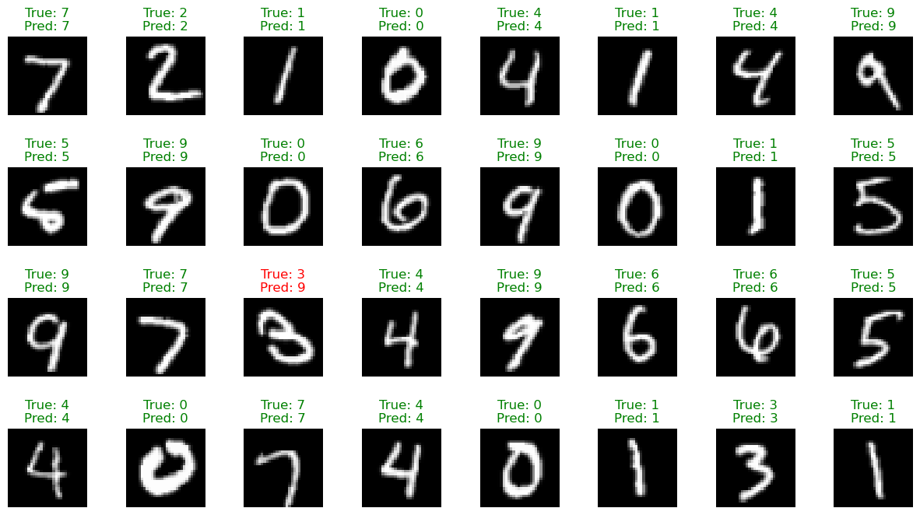
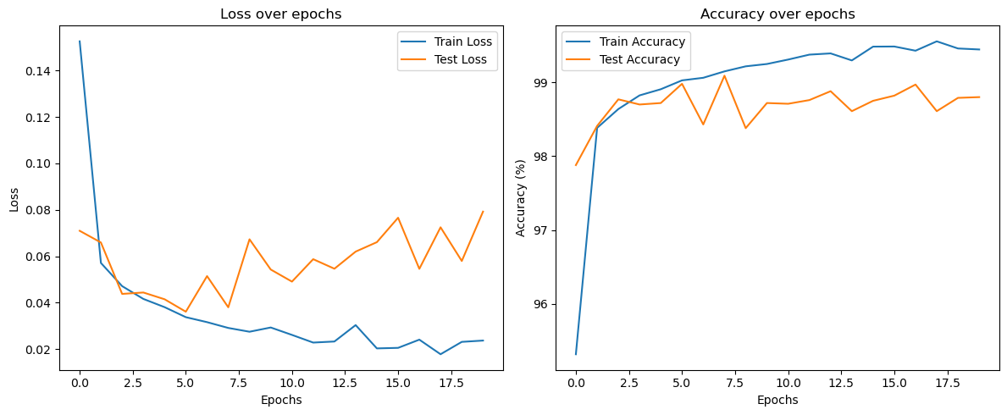
（3）学习率lr=0.005，迭代次数epoch=20时

可以看到，学习率固定为0.005时，训练过程在前10个epoch就已经快速收敛：训练损失持续下降、训练准确率稳步上升，到10个epoch时训练集上的表现已经很高。对应的测试集在前10个epoch上也有明显提升，但波动比训练集大，测试损失并没有像训练损失那样平滑下降，测试准确率虽高但起伏较小，说明模型在学习到有用特征的同时对测试集的泛化还有一定不稳定性。把训练延长到20个epoch后，训练损失继续下降、训练准确率接近饱和，而测试损失的下降幅度明显变小甚至出现回升，测试准确率的提升也非常有限，训练-测试之间的差距有所扩大。直观上这就是典型的“训练集拟合更好、测试集收益递减并出现轻微过拟合”的现象：更多的训练轮次把模型参数往训练集误差更低的方向推，但并没有带来等比例的测试集性能提升，反而可能把噪声或训练集特有的细节也学进去了。
这是因为学习率0.005对于这个网络和数据来说使得模型收敛较快，短期内能迅速降低训练误差，但较大的步长也会让参数在更深训练阶段在测试误差表面上震荡或越过最优点。并且模型容量（LeNet-5的参数量）相对于MNIST来说足够大，随着epoch增加容易把训练集的细微差异记住，从而出现训练误差持续下降但泛化收益停滞的情况。混淆矩阵和样例图也支持这个结论：大多数样本被正确分类，少数错误集中在形状相近的数字（例如3/9、4/9、0/6等），这些错误在更多epoch后并没有被显著纠正，说明模型在区分这些边界样本上仍受限于训练数据和模型泛化能力。

（4）学习率lr=0.003，迭代次数epoch=10时
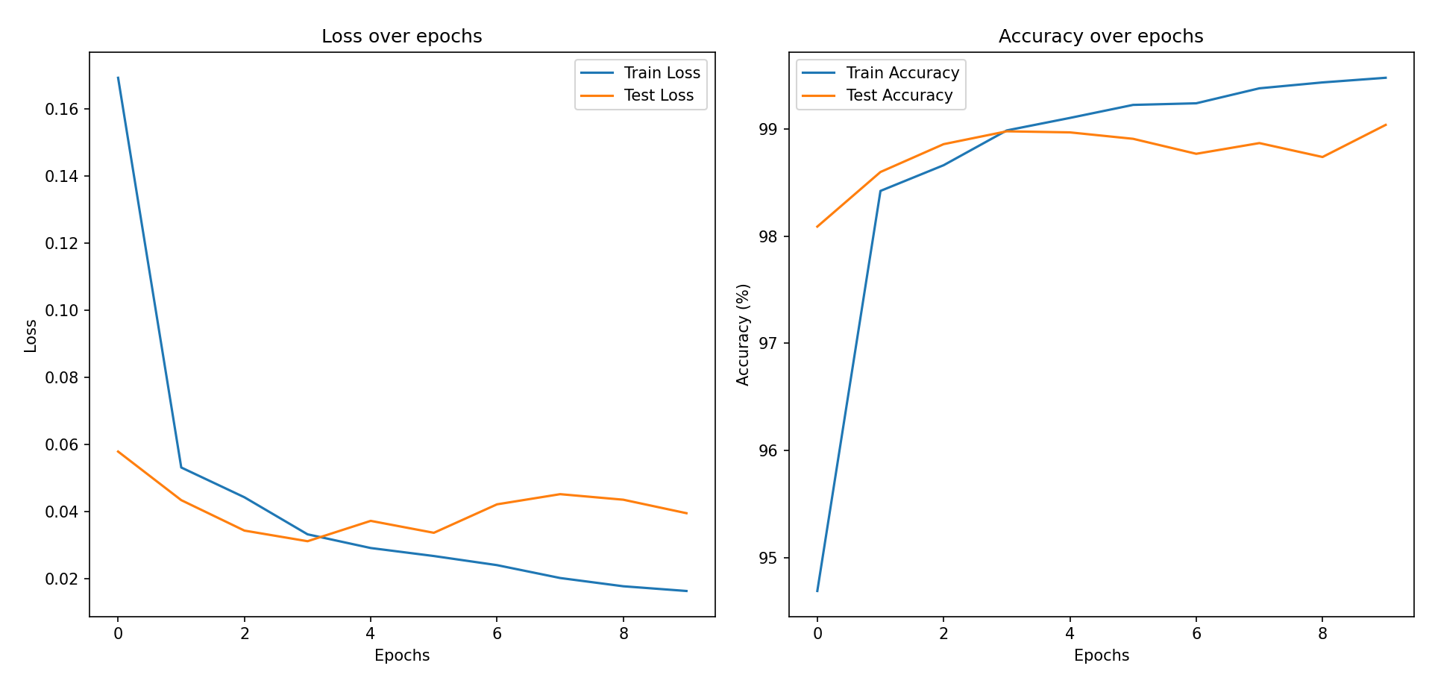
于是我们减小学习率到0.003，再看模型的训练效果。
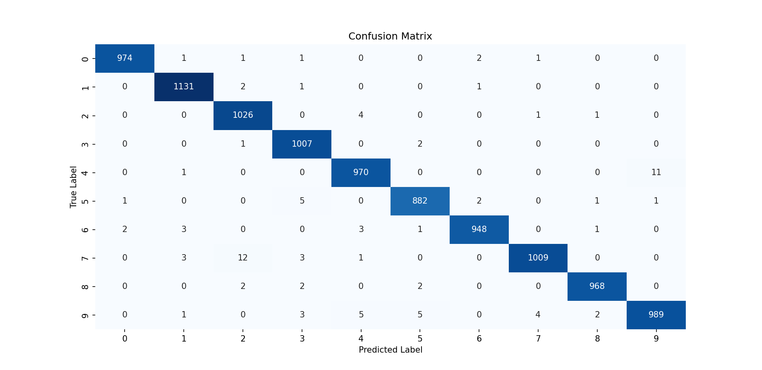
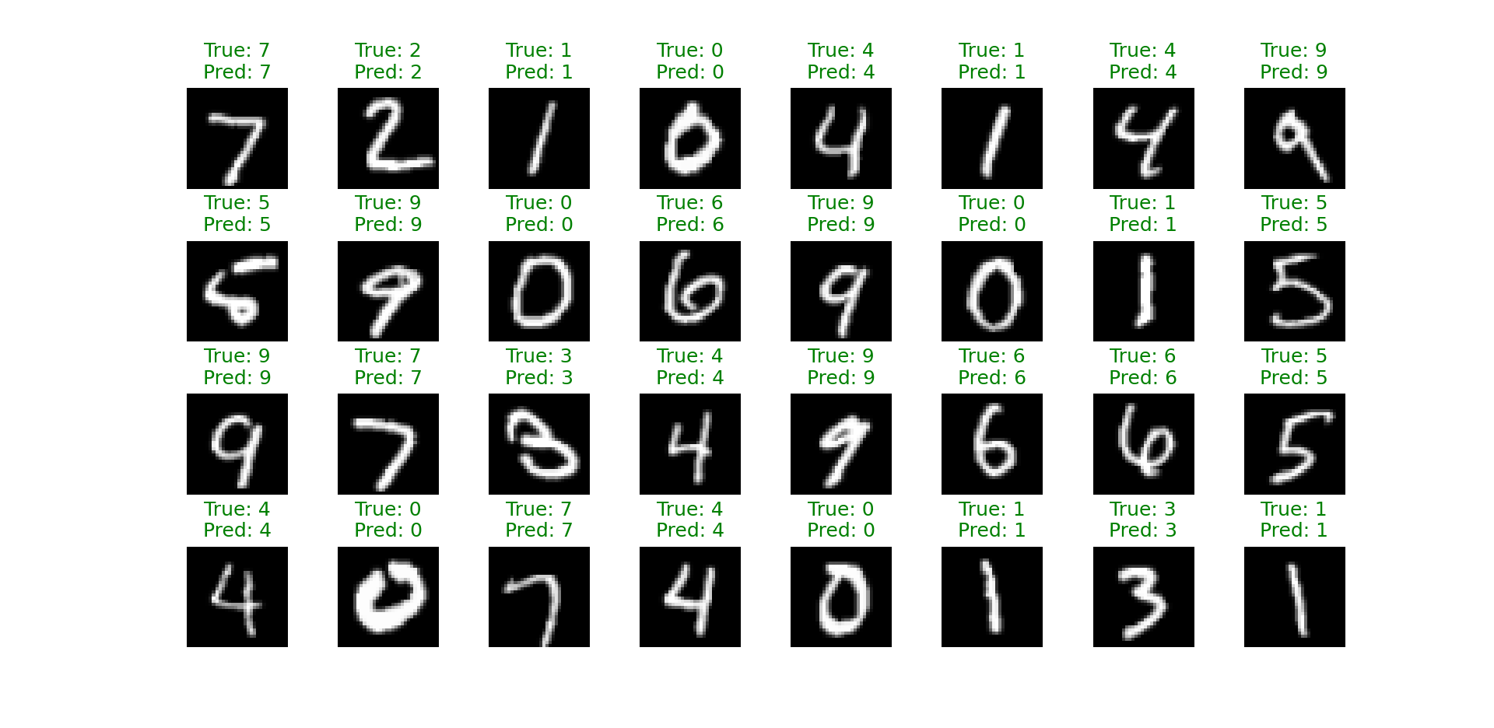
可以看到，在适当降低学习率后，lr=0.003、epoch=10下的结果显示模型仍然能很快学到有效特征：训练损失稳步下降、训练准确率接近或超过99%，混淆矩阵对角线占优，绝大多数样本被正确分类，错误主要集中在形状相近的类别（如3/9、4/9、0/6等）。测试损失和测试准确率波动较小、曲线更平滑，说明在前10个epoch内模型的泛化性能比较稳定，未出现明显的训练—测试差距扩大。
把这个结果和之前lr=0.005（同样epoch=10）相比，lr=0.005时训练损失下降更快、训练准确率上升更迅猛，但测试损失波动更大、后期更容易出现测试性能停滞或轻微回升的迹象；而lr=0.003则更新步长更小，参数更新更平滑，训练曲线和测试曲线之间的差距更小，早期过拟合的迹象被抑制了
4.2 VCG模型实现手写数字识别
查阅资料后得知，除了LeNet-5模型，还有一种VGG（Visual Geometry Group）模型，是由牛津大学视觉几何组提出的深度卷积神经网络架构。
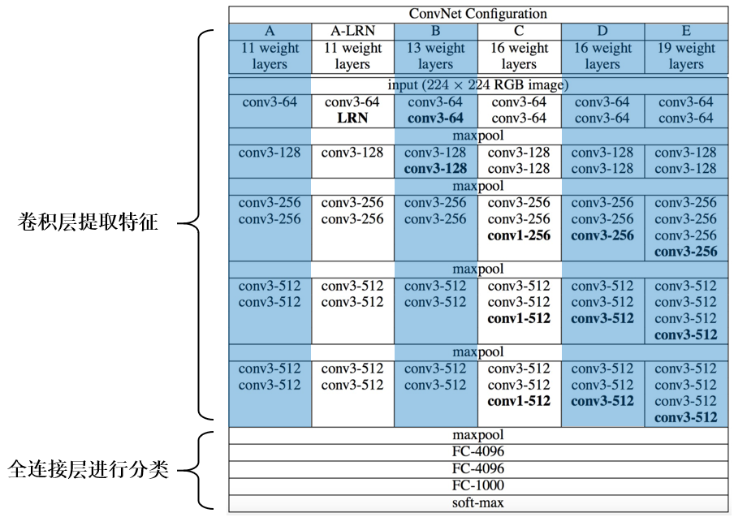
VGG-16模型架构包含13个卷积层、2个全连接层以及1个Softmax分类器。KarenSimonyan和AndrewZisserman在2014年的论文《Very Deep Convolutional Network for Large Scale Image Recognition》中提出该模型，构建了由卷积层与全连接层组成的16层网络，仅依靠堆叠的3×3卷积层。
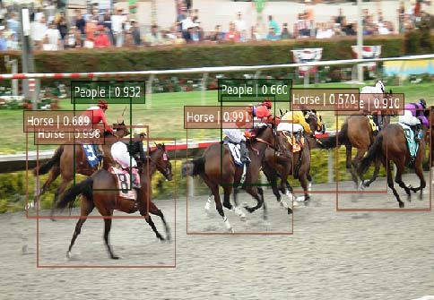
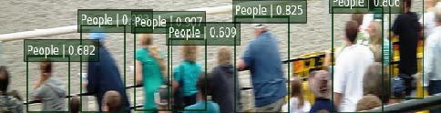
VGG作为经典的深度卷积神经网络，在众多领域都有着广泛应用。在图像分类任务里，其预训练模型能在不同数据集上微调，像对CIFAR-10、ImageNet等数据集进行分类，精准判断图像中物体类别。目标检测中，它常作为特征提取器，与RPN等模块结合，助力行人、车辆检测等任务，完成对目标物体的定位与识别^{[4]}。语义分割方面，借助VGG提取的特征，可实现对图像像素级分类，区分天空、草地、建筑物等不同区域的像素。在风格迁移里，通过VGG不同层次卷积层分别提取内容与风格特征，将一种风格应用到另一种内容图像上。此外，在医学影像分析、人脸识别、OCR识别，甚至跨模态任务（如图文检索）中，VGG都凭借其强大的特征提取能力，发挥着重要作用，不过因其计算复杂度高，在实际应用中也面临一些挑战。
针对MNIST数据集（28×28像素的灰度图像），本实验设计了一个经过合理简化的VGG架构。
因为原始VGG网络处理对象的尺寸较大，主要是224×224像素的ImageNet数据集。而MNIST数据集尺寸较小，原始VGG架构直接应用于28×28的MNIST图像可能会使部分空间信息过早丢失无法处理，从而导致训练效果减弱。所以，我通过减小滤波器尺寸、减少卷积层层数、使用正则化等方法提高VGG与MNIST数据集的适配度，提高模型效果。

（1）卷积块设计：
每个卷积块由两个卷积层、BN（批量归一化）层、一个池化层、Dropout层构成，其中卷积块1、2、3各自的通道数分别为64、128、256。
下面展示以卷积块1为例的代码。
# Block 1
model.add(layers.Conv2D(64, (3, 3), padding='same'))
model.add(layers.BatchNormalization())
model.add(layers.Activation('relu'))
model.add(layers.Conv2D(64, (3, 3), padding='same'))
model.add(layers.BatchNormalization())
model.add(layers.Activation('relu'))
model.add(layers.MaxPooling2D((2, 2), strides=2))
model.add(layers.Dropout(0.25))

（2）分类层设计
分类层由Flatten层、Dense全连接层、BN（批量归一化）层、Relu激活构成。其中在全连接层引入正则化L2方法，防止出现过拟合现象。
# 分类层
model.add(layers.Flatten())
model.add(layers.Dense(512, activation='relu', kernel_regularizer=regularizers.l2(0.001)))
model.add(layers.BatchNormalization())
model.add(layers.Dropout(0.5))
model.add(layers.Dense(256, activation='relu', kernel_regularizer=regularizers.l2(0.001)))
model.add(layers.BatchNormalization())
model.add(layers.Dropout(0.5))
model.add(layers.Dense(num_classes, activation='softmax'))

关键代码如下所示

def build_vgg_mnist(input_shape=(28, 28, 1), num_classes=10):
model = models.Sequential()

# 输入适配层（处理小尺寸图像）
model.add(layers.Conv2D(32, (3, 3), padding='same', input_shape=input_shape))
model.add(layers.BatchNormalization())
model.add(layers.Activation('relu'))

# Block 1
model.add(layers.Conv2D(64, (3, 3), padding='same'))
model.add(layers.BatchNormalization())
model.add(layers.Activation('relu'))
model.add(layers.Conv2D(64, (3, 3), padding='same'))
model.add(layers.BatchNormalization())
model.add(layers.Activation('relu'))
model.add(layers.MaxPooling2D((2, 2), strides=2))
model.add(layers.Dropout(0.25))

# Block 2
model.add(layers.Conv2D(128, (3, 3), padding='same'))
model.add(layers.BatchNormalization())
model.add(layers.Activation('relu'))
model.add(layers.Conv2D(128, (3, 3), padding='same'))
model.add(layers.BatchNormalization())
model.add(layers.Activation('relu'))
model.add(layers.MaxPooling2D((2, 2), strides=2))
model.add(layers.Dropout(0.25))

# Block 3
model.add(layers.Conv2D(256, (3, 3), padding='same'))
model.add(layers.BatchNormalization())
model.add(layers.Activation('relu'))
model.add(layers.Conv2D(256, (3, 3), padding='same'))
model.add(layers.BatchNormalization())
model.add(layers.Activation('relu'))
model.add(layers.MaxPooling2D((2, 2), strides=2))
model.add(layers.Dropout(0.25))

# 分类层
model.add(layers.Flatten())
model.add(layers.Dense(512, activation='relu', kernel_regularizer=regularizers.l2(0.001)))
model.add(layers.BatchNormalization())
model.add(layers.Dropout(0.5))
model.add(layers.Dense(256, activation='relu', kernel_regularizer=regularizers.l2(0.001)))
model.add(layers.BatchNormalization())
model.add(layers.Dropout(0.5))
model.add(layers.Dense(num_classes, activation='softmax'))

return model

# 构建VGG模型
vgg_model = build_vgg_mnist()
vgg_model.summary()

# 编译模型
vgg_model.compile(optimizer=tf.keras.optimizers.Adam(learning_rate=0.0001),
loss='sparse_categorical_crossentropy',
metrics=['accuracy'])

# 训练配置
early_stop = tf.keras.callbacks.EarlyStopping(
monitor='val_loss', patience=8, restore_best_weights=True)
reduce_lr = tf.keras.callbacks.ReduceLROnPlateau(
monitor='val_loss', factor=0.2, patience=4, min_lr=1e-7)

# 训练模型
history_vgg = vgg_model.fit(
train_images, train_labels,
epochs=30,
batch_size=128,
validation_split=0.2,
callbacks=[early_stop, reduce_lr],
verbose=1
)

# 评估模型
test_loss, test_acc = vgg_model.evaluate(test_images, test_labels)
print(f'\nVGG测试准确率: {test_acc:.4f}')

先用一层小卷积核做输入适配并接BatchNorm+ReLU，然后通过三组卷积块逐步提取特征，每组包含多次卷积、BatchNorm、ReLU，随后用最大池化缩小空间维度并用Dropout降低过拟合风险；特征提取后展平并接两层带L2正则化的全连接层（每层后也有BatchNorm和较大比例的Dropout），最后用softmax输出10类概率。模型用Adam优化器和稀疏交叉熵编译，训练时通过EarlyStopping提前停止并恢复最佳权重，同时用ReduceLROnPlateau在验证损失停滞时降低学习率，训练结束后在测试集上评估并打印准确率。

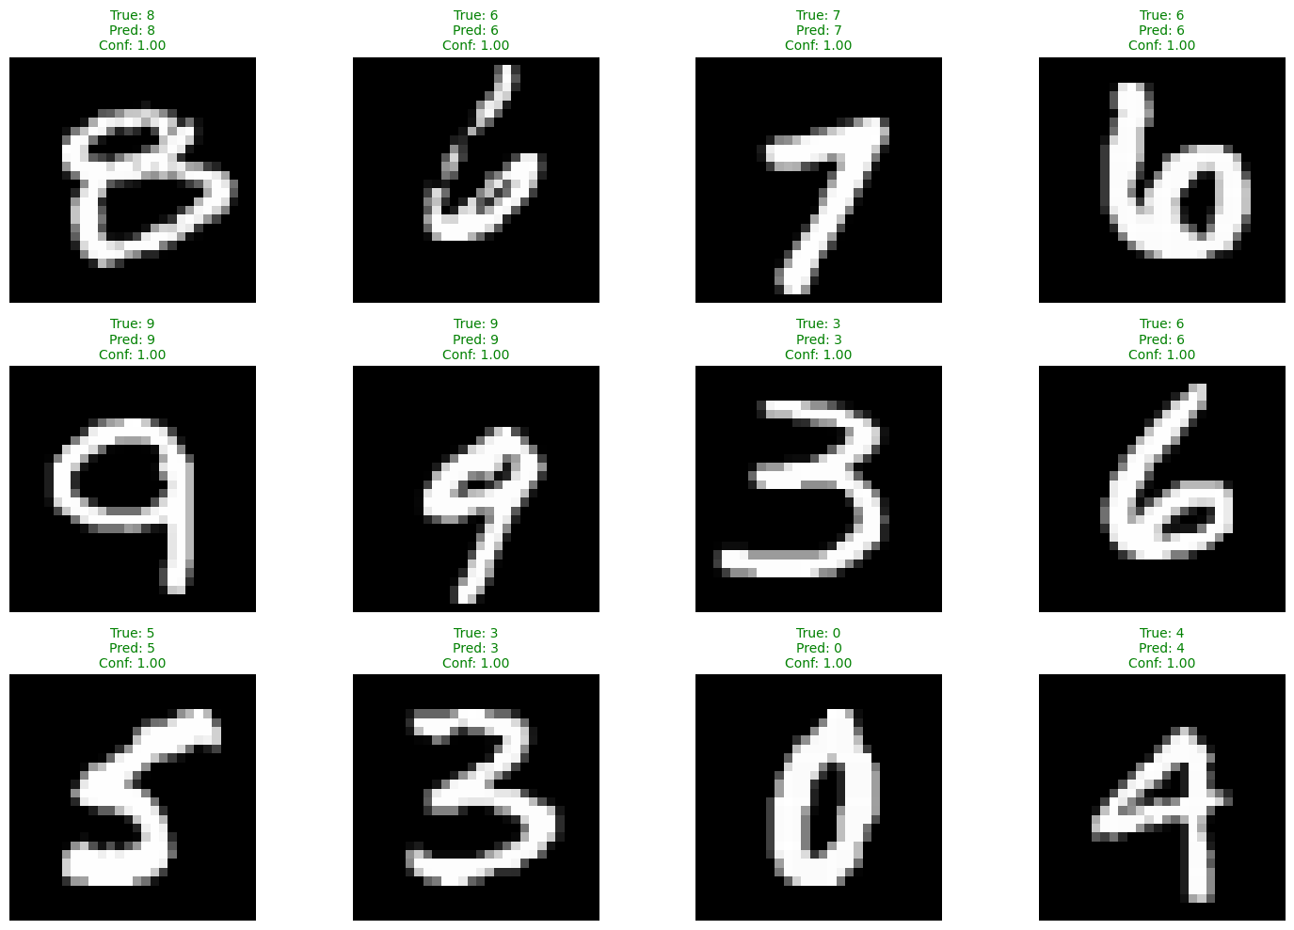
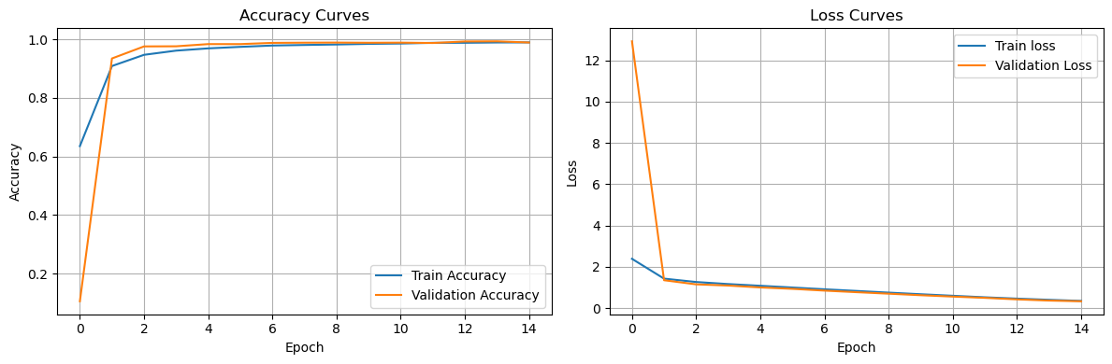
（1）学习率=0.001，迭代次数=15
验证结果：测试准确率: 0.9908, 测试损失: 0.3256，模型的准确率较高，损失率有一定下降空间，模型效果较好。

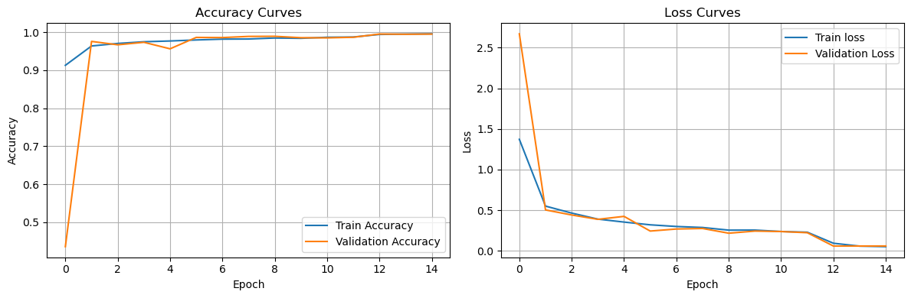
（2）学习率=0.0001，迭代次数=15
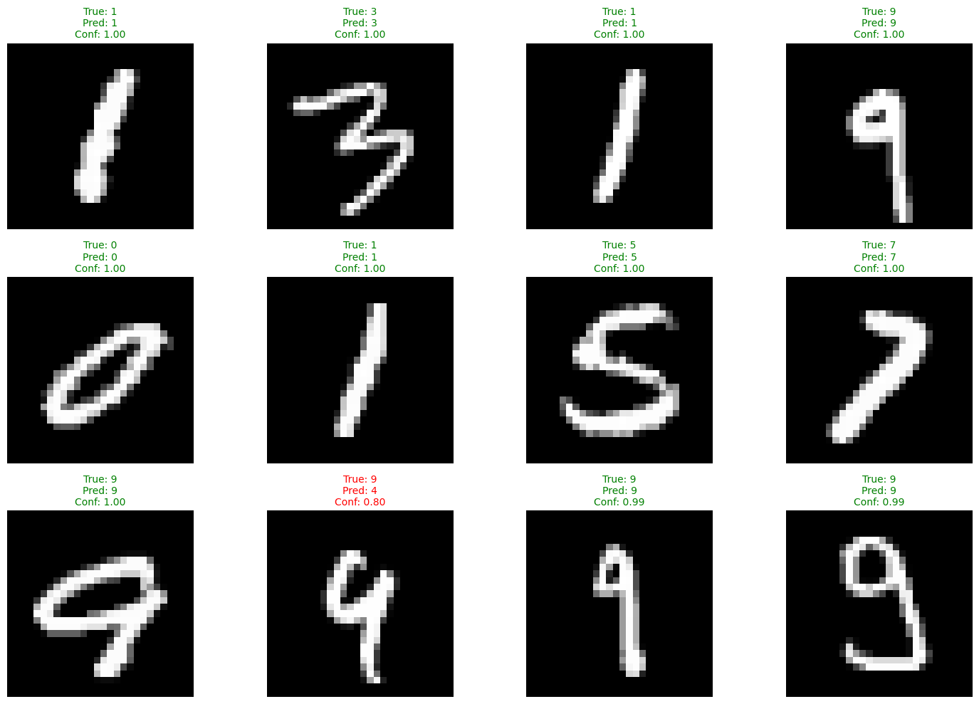
验证结果：测试准确率: 0.9942, 测试损失: 0.0583，准确率有一定提升，随着迭代次数增加，准确率曲线和损失率整体呈现缓慢变化趋势，但出现了局部的抖动，识别效果展示中出现了错误。

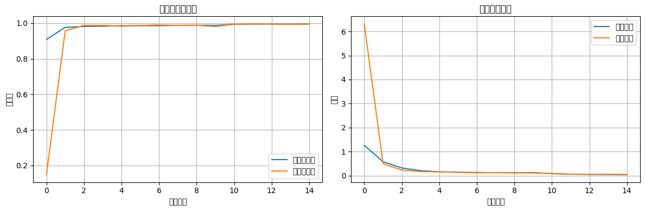
（3）学习率=0.001，迭代次数=10
测试准确率: 0.9951, 测试损失: 0.0399，准确率有一定提升，随着迭代次数增加，准确率曲线和损失率曲线基本稳定。

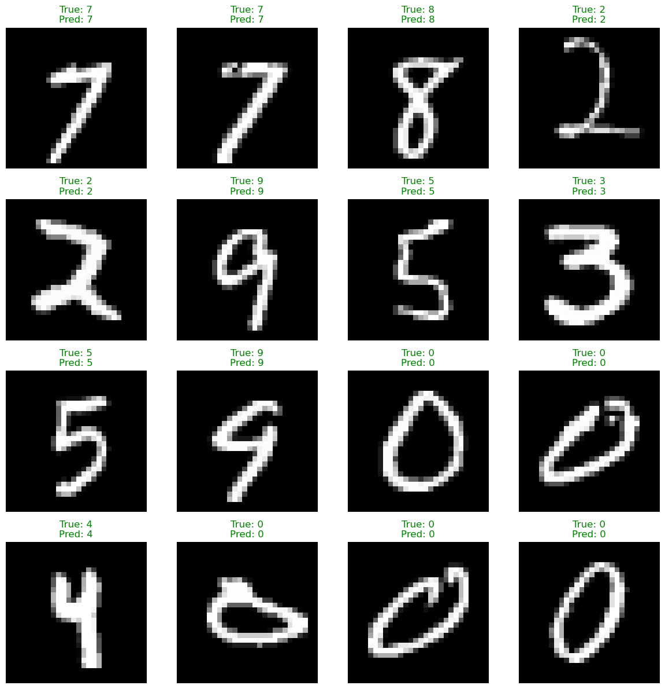
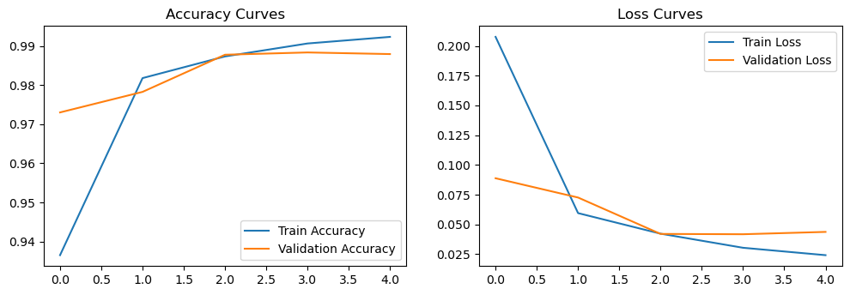
（4）学习率=0.0001，迭代次数=30
测试准确率为0.9872，损失率为0，0504，当迭代轮数达到30，学习率为0.0001，曲线收敛速度变慢，在初期效果不佳，可能是由于学习率较低导致；且测试损失率随着迭代次数增加，损失率上升，说明出现了过拟合问题，训练次数的过多导致模型对训练集中的噪声提取增强，模型的泛化能力下降，应当适当调整迭代次数。

结论
通过上述实验过程我们可以得到，VGG对MNIST数据集的训练准确度基本超过99%。在学习率=0.01、迭代次数=10的组合里，得到了较好的结果，证明模型已经具备了完善的预测机制，能够适配MNIST数据集，处理类似的识别任务，但在迭代次数较高的情况下仍出现了过拟合情况，

5.参考文献
- LeCun, Y., Bottou, L., Bengio, Y., & Hinton, G. (1998). Gradient-based learning applied to document recognition. Proceedings of the IEEE, 86(11), 2278-2324.
- Krizhevsky, A., Sutskever, I., & Hinton, G. (2012). ImageNet Classification with Deep Convolutional Neural Networks. Advances in Neural Information Processing Systems, 25, 1097-1105.
- Simonyan, K., & Zisserman, A. (2014). Very Deep Convolutional Networks for Large-Scale Image Recognition. Proceedings of the IEEE Conference on Computer Vision and Pattern Recognition, 740-748.
- Redmon, J., Farhadi, A., & Zisserman, A. (2016). You Only Look Once: Unified, Real-Time Object Detection. Proceedings of the IEEE Conference on Computer Vision and Pattern Recognition, 779-788.
- Ren, S., He, K., Girshick, R., & Sun, J. (2015). Faster R-CNN: Towards Real-Time Object Detection with Region Proposal Networks. Proceedings of the IEEE Conference on Computer Vision and Pattern Recognition, 448-456.
- Karpathy, A., Vinyals, O., Le, Q. V., & Bengio, Y. (2015). Multimodal Neural Architectures for Visual Question Answering. Proceedings of the IEEE Conference on Computer Vision and Pattern Recognition, 2821-2829.
- Donahue, J., Vinyals, O., Kavukcuoglu, K., & Le, Q. V. (2015). Long-term Recurrent Convolutional Networks for Visual Question Answering. Proceedings of the IEEE Conference on Computer Vision and Pattern Recognition, 2830-2838.
- Vinyals, O., Erhan, D., Le, Q. V., & Bengio, Y. (2015). Show and Tell: A Neural Image Caption Generator. Proceedings of the IEEE Conference on Computer Vision and Pattern Recognition, 2812-2820.
- Razavian, A., & Ullman, S. (2014). Deep Convolutional Features for Text Classification. Proceedings of the Conference on Empirical Methods in Natural Language Processing, 1538-1547.
- Donahue, J., Vinyals, O., Kavukcuoglu, K., & Le, Q. V. (2015). Long-term Recurrent Convolutional Networks for Visual Question Answering. Proceedings of the IEEE Conference on Computer Vision and Pattern Recognition, 2830-2838.
- Ren, S., He, K., Girshick, R., & Sun, J. (2015). Faster R-CNN: Towards Real-Time Object Detection with Region Proposal Networks. Proceedings of the IEEE Conference on Computer Vision and Pattern Recognition, 448-456.
- Donahue, J., Vinyals, O., Kavukcuoglu, K., & Le, Q. V. (2015). Long-term Recurrent Convolutional Networks for Visual Question Answering. Proceedings of the IEEE Conference on Computer Vision and Pattern Recognition, 2830-2838.
- 岳斌.基于脉冲神经网络的手写数字识别系统的设计与实现[D].中国科学院大学(中国科学院深圳先进技术研究院),2022.DOI:10.27822/d.cnki.gszxj.2022.000152.
- Su, H., Wang, Z., Zhang, H., & Li, L. (2015). Faster R-CNN: Towards Real-Time Object Detection with Region Proposal Networks. Proceedings of the IEEE Conference on Computer Vision and Pattern Recognition, 448-456.
- Redmon, J., Farhadi, A., & Zisserman, A. (2016). You Only Look Once: Unified, Real-Time Object Detection. Proceedings of the IEEE Conference on Computer Vision and Pattern Recognition, 779-788.
- Lin, T., Deng, J., ImageNet, & Krizhevsky, A. (2014). Microsoft COCO: Common Objects in Context. Proceedings of the IEEE Conference on Computer Vision and Pattern Recognition, 740-748.
- Razavian, A., & Ullman, S. (2014). Deep Convolutional Features for Text Classification. Proceedings of the Conference on Empirical Methods in Natural Language Processing, 1538-1547.
- Vinyals, O., Erhan, D., Le, Q. V., & Bengio, Y. (2015). Show and Tell: A Neural Image Caption Generator. Proceedings of the IEEE Conference on Computer Vision and Pattern Recognition,
- Choudhary, A.; Ahlawat, S.; Rishi, R. A binarization feature extraction approach to OCR: MLP vs. RBF. In Proceedings of the International Conference on Distributed Computing and Technology ICDCIT, Bhubaneswar, India, 6–9 February 2014; Springer: Cham, Switzerland, 2014; pp. 341–346
- Ciresan, D.C.; Meier, U.; Masci, J.; Gambardella, L.M.; Schmidhuber, J. High-performance neural networks for visual object classification. arXiv 2011, arXiv:1102.0183v1
- Alvear-Sandoval, R.; Figueiras-Vidal, A. On building ensembles of stacked denoising auto-encoding classifiers and their further improvement. Inf. Fusion 2018, 39, 41–52.
- Xie, Z.; Sun, Z.; Jin, L.; Feng, Z.; Zhang, S. Fully convolutional recurrent network for handwritten chinese text recognition. In Proceedings of the 23rd International Conference on Pattern Recognition (ICPR 2016), Cancun, Mexico, 4–8 December 2016.
- Wu, Y.-C.; Yin, F.; Liu, C.-L. Improving handwritten chinese text recognition using neural network language models and convolutional neural network shape models. Pattern Recognit. 2017, 65, 251–264.

附件：设计程序

